Группы 1т-88, 1т-89
Иностранный язык
Преподаватель Жмаева Татьяна Владиславовна
Задание 1 на 19.03

№ 1 вставить слова в пропуски, перевести текст
№2 выписать перевод из текста (цифра – это номер абзаца)
№3 вставить пропущенные слова из текста
№4 цифра – буква

Задание 2 на 26.03

№5 написать плюсы и минусы каждого типа привода на английском языке
№6 перевести предложения
№7 цифра – буква

Задание 3 на 09.04

Сделать презентацию про любой тип КПП. Включить:
- Титульный лист,
- Название типа КПП, его характерные особенности, область применения, плюсы / минусы (если есть). Всего 5-7 предложений на английском языке
- Изображение

Задание 4 на 16.04

№ 1.Выписать в 2 столбика типы тормозных систем и элементы тормозной системы
№2 разделить слова на части речи на 4 столбика: имя существительное, глагол, имя прилагательное, наречие. Записать перевод слов, выделить суффиксы (они выделены жирным шрифтом).
№3 перевести текст (часть успели перевести на уроке).
№4 перевести слова письменно.

Задание 5 на 23.03

№5 ответить на вопросы письменно
№6соединить слова и их перевод (цифра – буква)
№7соединить начало и конец предложения (цифра – буква)
№8перевести предложения на английский язык

Задание 6 на 30.04

№1. С помощью словарика по теме выписать из текста и с картинок слова жирным шрифтом и перевести их. Перевести текст УСТНО.
№2. №2 из учебника – сказать, верны ли утверждения (цифра – true/false). Если фото нечеткое, ссылка на учебник https://drive.google.com/open?id=1CqvGKPiato-M-DitQyYSildtcbmPubTA
(с.65-66 документа).
№3. №3 из учебника – соединить слово и его перевод (цифра – буква).
№4. №4 из учебника – вставить слова в пропуски (цифра – слово).

Сдать лично либо в электронном варианте в ЛС https://vk.com/zhm_tatiana (можно фото тетради)
1. Fill in the gaps to complete the sentences.
Substance, smoothly, four-wheel drive, ruin a car,
whines, mechanic, grinding, synchronizers.

Problems with the drive train can 1)_____. That’s why it's so important to catch signs of it early. Here's a list of common transmission system problems. If you find any of these, you'd better get to a 2)_____.
- Fluid is leaking. Transmission fluid is a red, sticky fluid. If you see this 3)_____ under your car, there's a problem. The transmission system is closed, so fluid will never leak in a properly functioning system.
- Your manual transmission grinds when the clutch is engaged. This suggests that the 4)_____ are worn out or damaged. Listen for 5)_____ when you depress the clutch pedal, but before you move the gear shift.
- Your automatic transmission lags or jars when changing gears. An automatic transmission should change gears 6)_____. Anything else points to transmission trouble.
- The transmission 7)_____or clunks. These sounds may come from different parts of the car, depending on whether you have front-, rear-, or 8)_____, as most have different transmission placements. But no matter where the sound comes from, see a mechanic before it gets worse.

2. Find these expressions in the text and write their translations.
Уловить признаки 0, список основных проблем 0, вязкая жидкость 1, изношенные 2, рычаг переключения передач 2, указывать на проблему 3, в зависимости от 4, разные расположения трансмиссии 4.
3. Fill the gaps with the words from the text.
to catch ____ of problems, a red sticky ____, to see this substance under ____, a properly ____ system, to be worn ____ or damaged, to point ____ trouble, to come from different ____ of the car.

4. Match the units of the car with their functions.

- Engine is
- The gearbox can be
- Clutch can
- Differential is
- Cardan shaft is
- Gear shift is
- Transmission fluid is

- Rear axle
- separate the engine from transmission, and then smoothly connect them
- the red, sweet-smelling liquid that provides hydraulic pressure in automatic transmissions
- the source of power
- a mechanism used to turn the wheels at different speeds
- a mechanism used to transmit power to the back axle
- manual or automatic
- an instrument that allows the driver to select and engage or disengage the gears in a transmission
- carries the greater portion of the car weight

5. Name the units of the car. What type of drive is it?
A)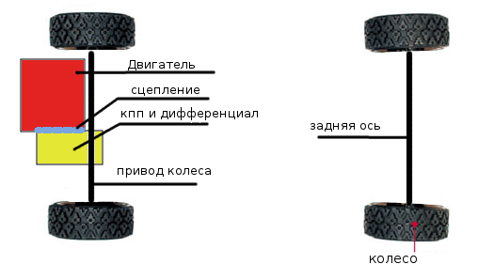B)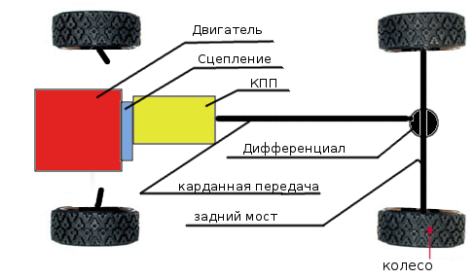
C)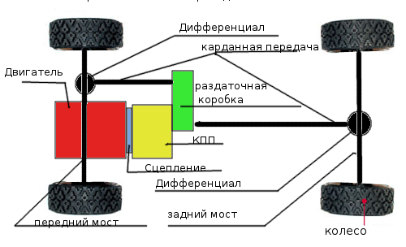
Think about advantages and disadvantages of one of these types.

6. Translate these sentences into English.

1. Как правило, в механических коробках передач используются зубчатые соединения. 2. В МКПП передачу включает водитель. 3. Различают переднюю, заднюю, нейтральную передачи и парковку (на АКПП). 4. Роботизированная коробка передач (robotized transmission) представляет собой механическую коробку передач, в которой автоматизированы функции выключения сцепления и переключения передач. 5. Большинство машин используют автоматическую трансмиссию.

7. Fill the dialogue with the given phrases.

A) right away B) worn out C) shift gears D) in a hurry
E) see you then F) how old G) manual or an automatic H) bring it in

Mechanic (F): Cal's Repair Shop, Edith speaking.
Owner (M): Hi, Edith. Listen, my car is making some strange noises. I was wondering if your shop could look at it.
Mechanic: Sure. Can you tell me what's happening?
Owner: Well, whenever I 1) ___ , I hear a loud grinding noise.
Mechanic: Hmm, sounds like a transmission system problem. Is it a 2) ___ transmission?
Owner: It's a manual transmission.
Mechanic: And 3) ___ is your car?
Owner: It's about 7 years old.
Mechanic: Well, it's possible for the synchronizers to get 4) ___ in that time. I suspect that's the problem.
Owner: I was afraid of that. So, can I 5) ___ this weekend?
Mechanic: Actually, I'd recommend that you bring it in6) ___ . These things can get worse 7) ___ .
Owner: Got it. What's a good time?
Mechanic: How about two this afternoon?
Owner: Sure, 8) ___ .

BRAKES
1.Write out the words into 2 columns.
Types of braking system | Units of braking system

brakes — тормоза
force the fluid — подавать жидкость
performance - работа
under pressure – под давлением
safety — безопасность
brakes are applied — тормоза срабатывают
depend — зависеть
slow – замедлять
braking effort – тормозное усилие
divide - разделять
push down on the brake pedal – нажать на тормозную педаль
namely - именно
drum brakes — барабанные тормоза
band brake — ленточный тормоз
disk brakes - дисковые тормоза
shoe brake — колодочный тормоз
hydraulic assisted brakes — тормоза с гидравлическим приводом
brake shoes — колодки тормоза
brake fluid — тормозная жидкость
brake pedal - тормозная педаль
master cylinder - главный цилиндр

2.Divide these words into 4 columns: Nouns, Verbs, Adjectives and Adverbs. Translate them. Разделите слова на 4 столбика, выделив суффикс.

Noun (Существительное) | Verb  (Глагол) | Adjective  (Прилагательное) | Adverb  (Наречие)

Safe — safety; to improve — improvement; to move — movement; to drive - driver; to apply - application; to attach - attachment; to arrange - arrangement; to perform - performance; name - namely; to operate — operation; to equip — equipment.

3. Translate the text.
Brakes
Brakes are used to slow or stop the car where it is necessary. It is one of the most important mechanisms of the car as upon its proper performance the safety of passengers depends. Car brakes can be divided into two types, namely: drum brakes and disc brakes. The drum type may be either a band brake or a shoe brake. Depending on their functions, the automobile has foot brakes and hand brakes (parking brakes). According to their mode of operation, the brakes are classified as: mechanical brakes, hydraulic brakes, airbrakes, electric brakes. Brakes are controlled by the brake pedal.
Most braking systems in use today are hydraulic. This system consists of a master cylinder mounted on the car frame and wheel cylinders. When the driver pushes down on the brake pedal, it forces the piston to move in the master cylinder and brake fluid is delivered from 11 to the wheel cylinders. The piston movement causes brake shoes to move and the brakes are applied (the brake shoes are pressed against the brake drums).
The air brake uses compressed air to apply the braking force to the brake shoes. Electric brakes use electromagnets to provide the braking effort against the brake shoes.
Formerly brakes were applied only to the two rear wheels, but now all cars are equipped with all-wheels brakes. Today many improvements are being made in brakes.

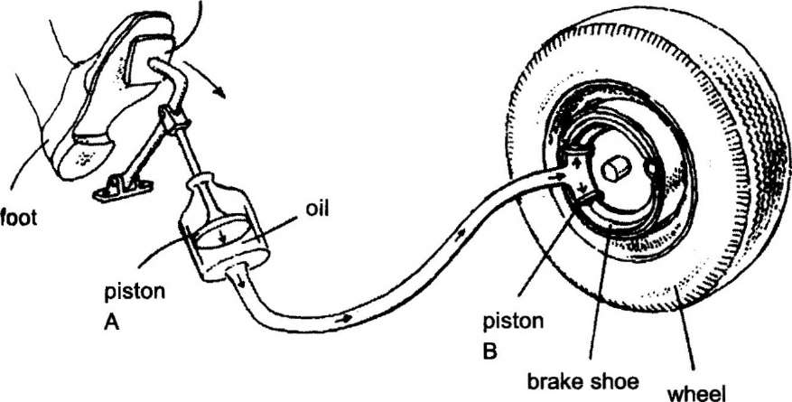
4.Translate the phrases.
Тормоза, безопасность пассажиров зависит от правильной работы тормозов, барабанные тормоза, дисковые тормоза, тормоза с усилителем, гидравлический привод тормозов, жидкость под давлением, тормоза срабатывают, тормозное усилие, нажать на тормозную педаль.
5. Answer the questions.
1. What is the function of the brakes?
2. What types are brakes divided into?
3. What brakes do you know according to their mode of operation?
4. What braking systems are used today?
5. By what are brakes controlled?
6. When are brakes applied?
6. Match the words with their translations.

1.performance | a. зависеть от
2.the safety of passengers | b. барабанные тормоза
3.to depend upon | c. тормоза срабатывают
4.namely | d. тормоза с гидравлическим
5.drum brakes | приводом
6.disc brakes | e. работа (действие)
7.brakes are applied | f. именно
8.hydraulic assisted brakes | g. тормоза с усилителем
9.power assisted brakes | h. под давлением
10.to press down on the brake pedal | i. нажать на тормозную педаль
11.under pressure | j. дисковые тормоза
 | k. безопасность пассажиров
7. Match the beginnings of the sentences with their endings.

1. Brakes are used for ...
2. Brakes are one of ...
3. Вrakes may be of 2 types: ...
4. Brakes are applied by
5. Brakes are applied when
a. disc brakes and drum brakes
b. the driver pushes down on the pedal
c. the brake pedal
d. stopping the car
e. the most important mechanism of the car

8. Translate the sentences into English.
1.Тормоза являются наиболее важным механизмом автомобиля.
2.Они используются для замедления движения или остановки автомобиля.
3.Тормоза можно разделить на два типа, а именно: барабанные тормоза и дисковые тормоза.
4.На большинстве автомобилей используется гидравлический привод или пневматический привод.
5.Тормоза срабатывают, когда водитель нажимает на тормозную педаль.

